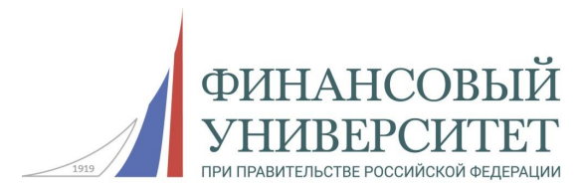
Уральский филиал Финансового университета
при Правительстве Российской Федерации

ЦИФРОВОЙ ПЕДАГОГИЧЕСКИЙ ФОРУМ,
посвященный 105-летию Финансового университета при Правительстве РФ

Уважаемые коллеги!
Приглашаем Вас принять участие в Цифровом педагогическом форуме (далее – форум), который состоится 25 июня 2024 года в 10.00 час. на площадке Уральского филиала Финансового университета при Правительстве Российской Федерации.
Цель форума: формирование образовательного пространства для открытого и конструктивного обсуждения приоритетных задач и практических решений в области цифровой трансформации образования.
Задачи форума:
- знакомство с наработанными практиками в обучении и воспитании в условиях цифровой трансформации образования;
- обмен педагогическим опытом по использованию цифровых технологий в учебном процессе;
- развитие сетевой модели школа-СПО-ВУЗ-предприятие;
- формирование концепции подготовки кадров будущего в области «цифры».
В рамках форума будет проведена пленарная дискуссия, мастер-классы по цифровой трансформации образования для педагогов и научно-практическая конференция «Социально-экономическое развитие региона: инновационные инструменты и цифровые технологии» для преподавателей вузов.
Целевая аудитория форума: учителя школ, воспитатели детских садов, преподаватели вузов, колледжей и техникумов, представители органов государственной и муниципальной власти, бизнес-сообщество.
Формат проведения форума: смешанный (очный – участие во всех мероприятиях и он-лайн – участие только в пленарной дискуссии).
Участие в форуме бесплатное, каждый участник получит сертификат, который будет выслан на указанную при регистрации электронную почту.
Для участия в форуме необходима регистрация до 20 июня 2024 года по ссылке: https://forms.yandex.ru/u/66477e3b068ff04a100b70f2/
Место проведения – г. Челябинск, ул. Работниц, 58.
Координатор форума Кетова Ирина Александровна, к.т.н., доцент, IAKetova@fa.ru, 89048039379

